В Останкинском районе пройдет круглый стол на тему «Молодежь против экстремизма»
20.07.2015
Управа Останкинского района совместно с молодежной палатой
проводит круглый стол на тему «Молодежь против экстремизма».
Мероприятие состоится 23 июля 2015 года
с 19.00 до 20.30
в Мемориальном музее космонавтики
по адресу: пр. Мира, 111.

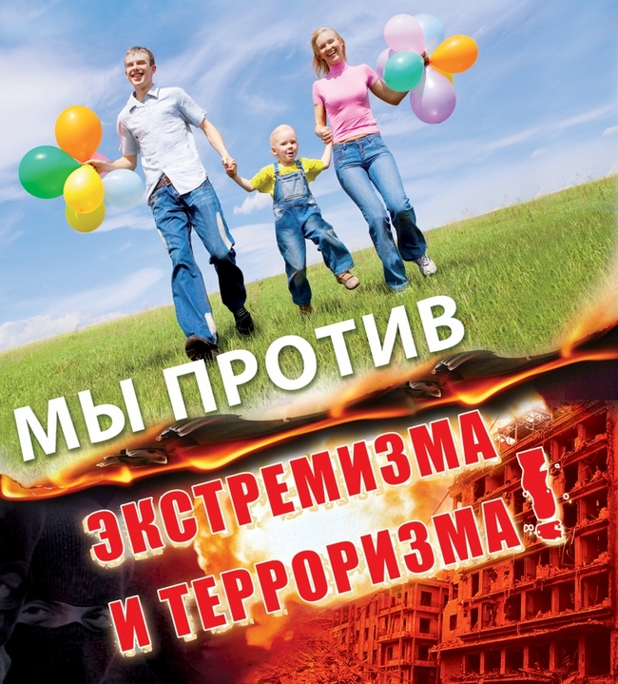

Адрес страницы: http://ostankino.mos.ru/presscenter/news/detail/2017505.html
Управа Останкинского района города Москвы

